项目名称：肇源县通威100MW渔光一体光伏发电项目
天气：晴 -2℃/12℃ 地点：大庆市肇源县大兴乡青花湖渔场 时间：2021.10.15
- 今日工作内容：
1、升压站、外线及对侧间隔
管理人员 | 施工人员 |  | 施工机械配置
 | 升压站 | 外线
11人 | 75人 | 10人 | 升压站：  挖机两台 铲车1辆 |  | 外线：  挖孔机一台 挖机一台
今 日 施 工
升压站：
1）综合楼一楼填充墙砌筑70%。
2）配电楼西侧部分屋面板、梁钢筋绑扎60%、穿线管安装60%；水泵房与储物间屋面模板安装100%。
3）消防水池内模板、钢管架拆除60%。
4）事故油池模板拆除已完成，土方回填80%。
5) SVG设备接地体焊接安装60%。
6）35kV预制舱六氟化硫设备安装已完成；35kV预制舱电缆支架接地安装已完成。
7）电缆支架加工制作。
8）站外乡村道路修复。
线路：
1）线路电缆沟场地清理。
明 日 计 划
升压站：
1）综合楼一楼填充墙砌筑100%。
2）配电楼西侧部分主体结构屋面梁板穿线管安装100%、钢筋绑扎80%；水泵房、储物间屋面钢筋绑扎50%。
3）事故油池土方回填100%。
4）完成SVG设备接地体安装焊接；开始SVG区域一次接地体安装焊接。
5) 继续电缆支架制作。
线路：
1）线路电缆沟开挖。

材料/设备 | 设计总量 | 累计到货量 | 今日施工量 | 明日计划量 | 累计施工量 | 完成比例
升压站综合楼 | 1 |  | 0.02 | 0.01 | 0.62 | 62%
控制楼 | 1 |  | 0.01 | 0.01 | 0.49 | 49%
设备基础 | 1 |  |  |  | 1 | 100%
事故油池 | 1 |  | 0.07 | 0.07 | 0.8 | 80%
电缆沟 | 1 |  | 0.01 |  | 0.64 | 64%
围墙及大门 | 1 |  |  |  | 0.68 | 68%
站区给排水 | 1
站内道路
场坪、景观绿化 | 1 |  |  |  | 0.5 | 5%
一次设备安装 | 1 | 1 |  |  | 0.9 | 90%
二次盘柜安装 | 22 | 16
电缆敷设（米） | 26995 | 28420
电气调试 | 1
消防报警 | 1
备用电源 | 1 | 1 |  |  | 1 | 100%
外线基础 | 10 |  |  |  | 9 | 90%
外线杆塔组立 | 10 | 2
外线导线施工 | 10
外线附件安装 | 10 | 10
外线接地施工 | 10 | 10 |  |  | 8 | 80%
对侧间隔土建 | 1
对侧间隔设备安装 | 1
对侧间隔调试 | 1
2、安全管理
1）每日开展班前例会，对当天施工作业进行安全培训，存在安全隐患及时处理，加强疫情防控管理，对新到施工人员要求做好行走轨迹登记，同时要求对新到人员做好隔离观察。
2）加强对施工作业人员的安全培训教育、安全隐患排查处理。
3）现场基坑护坡稳定性、生活区域酒精消毒、施工现场用电设备使用安全、设备吊装符合安全规范。
3、质量管理
1）严格执行现场质量管理措施，对施工区域进行质量检查。
4、手续办理
1、和大庆供电公司提供的信通施工单位沟通通信手续以及合作方向；
2、和普华合作关系已建立（升压站、线路本体初设文件均已完成）；
3、初设图纸审查已通过；
4、间隔扩建施工合同已签订；
5、调度命名申请已完成；
正在开展的工作:
a.线路本体项目核准；
b.线路本体的环水保等专项报告（资料在编制中，缺少线路本体的立项文件无法批复）；

二、今日现场照片：
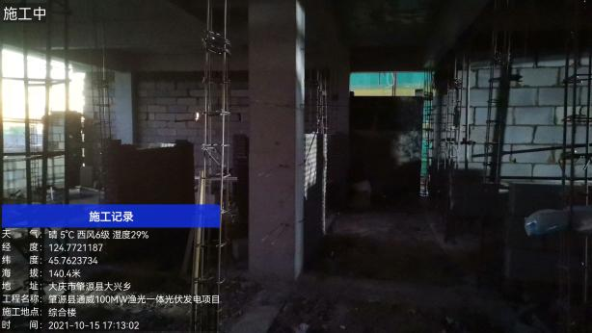 | 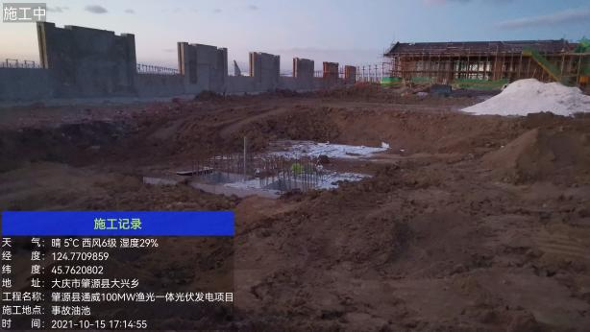
综合楼填充墙体砌筑 | 事故油池土方回填
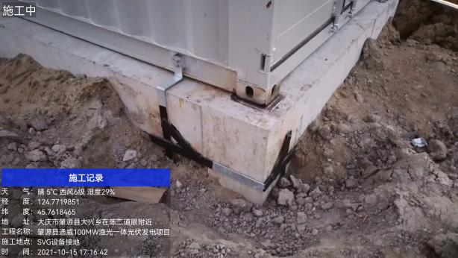 | 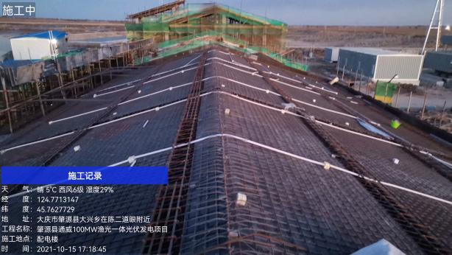
SVG设备接地体焊接 | 配电楼西侧部分屋面钢筋绑扎
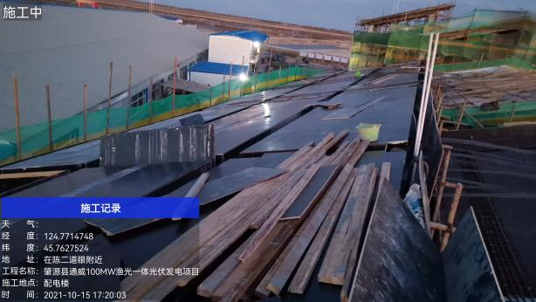 | 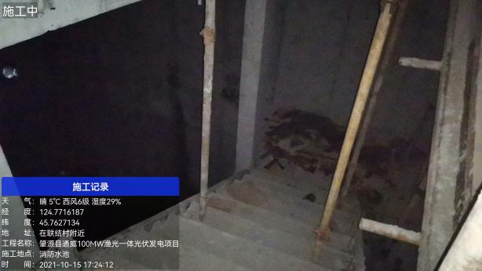
消防水泵房-储物间模板安装 | 消防水池模板拆除
三、关键手续办理更新表

四、当前主要困难及解决方案：

五、项目瓶颈问题：

六、安全巡查
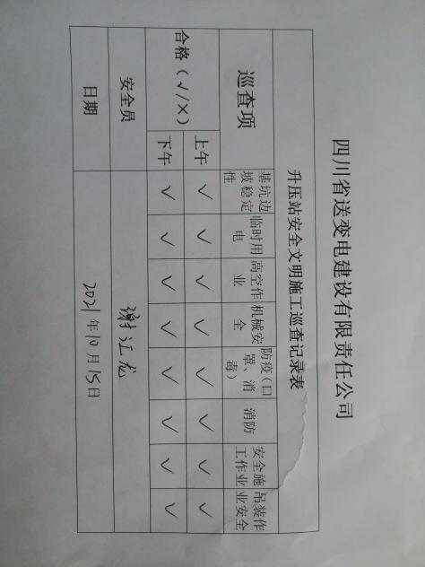 | 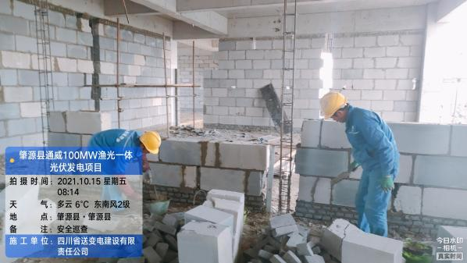
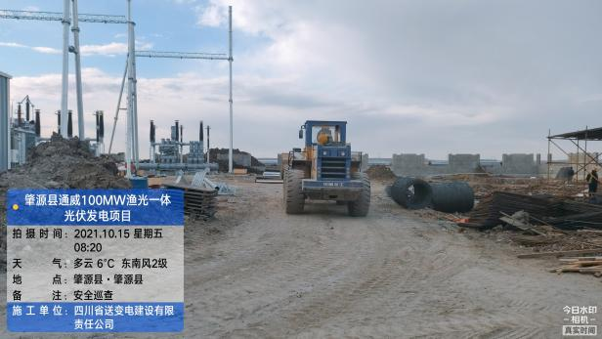 | 